- 作业题解参考
8.4 一个8 位逐次逼近式ADC 要求转换时间小于200ns，则时钟周期T_{CP} 应为多少？
解：逐次逼近式ADC 是转换速度最快的，完成一次A/D转换时间为
t=(n+1)Tcp，已知n=8, t=200ns,则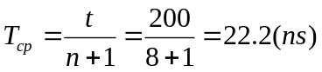

8.5 有一个ADC 电路，u_{Imax}=10V，n = 4，试分别求出采用舍尾量化和四舍五入量化方式时的量化单位Δ。如果u_{I}=6.28V，则转换后的数字量为多少？
解：已知n=4，u_{A}=u_{IMAX}=10V 由舍尾量化单位公式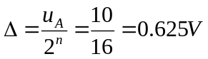
已知u_{I}=6.28V，其转换后的数字量为B=6.28÷0.625=10.05(Δ)≈10(Δ)=(1010)₂
由四舍五入量化单位公式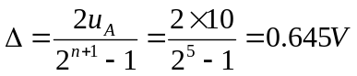
则其转换后得数字量为B=6.28÷0.645=9.74(Δ)≈10(Δ)=(1010)₂

8.6 A/D 转换通常需要经过哪几个步骤来完成？
答：采样、保持、量化、编码。

